

**ИЗМЕНЕНИЕ ПОЛЬЗОВАТЕЛЯ В БИЗНЕС-ПРОЦЕССЕ НА УВОЛЬНЕНИЕ СОТРУДНИКА**

Для возможности изменение пользователя в бизнес процессе на увольнение сотрудника нужно обладать правами администратора.

1. Выбираем в левой колонке **Автоматизация:**

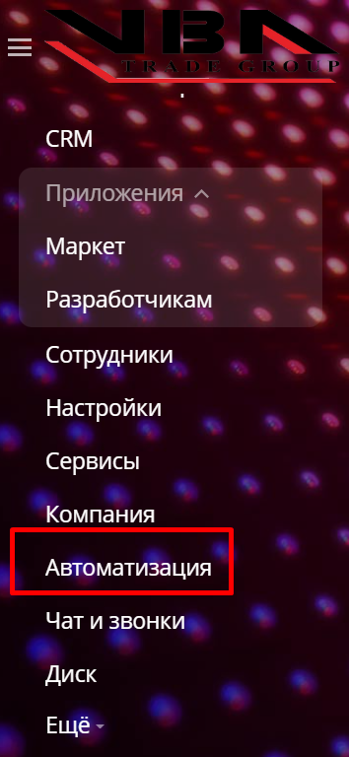

1. Далее выбираем **Бизнес-процессы - Процессы в ленте новостей:**

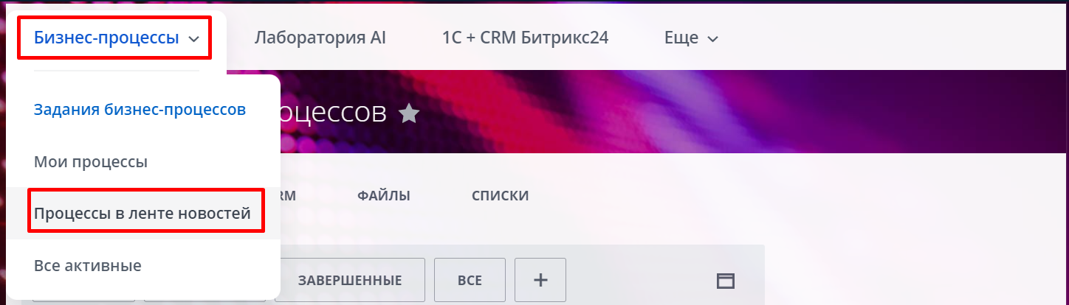

1. Выбираем нужный нам бизнес-процесс, в нашем случае – это **Направляющая форма при увольнении сотрудника**

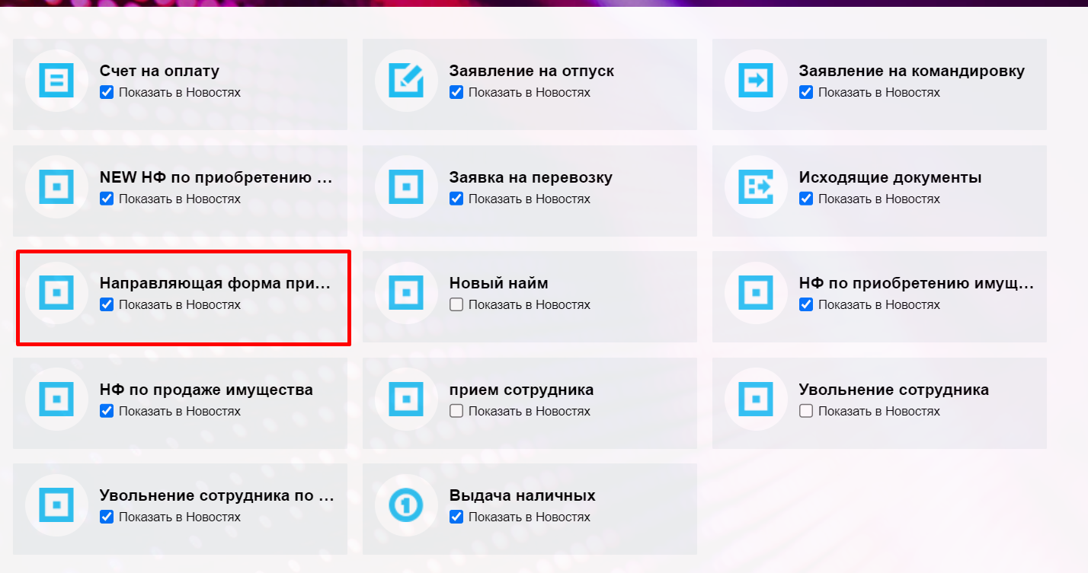

1. Далее нажимаем на кнопку **Бизнес-процессы**

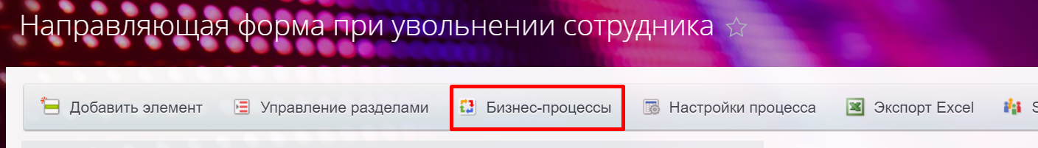

1. И нажимаем на **Направляющая форма на увольнение сотрудника**

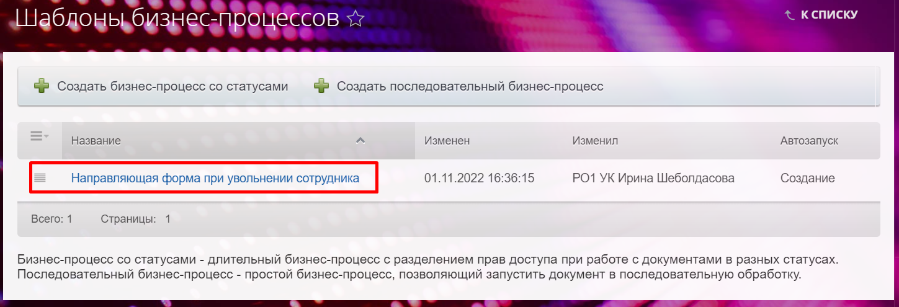

1. Попав на окно редактирования бизнес-процесс выбираем **Параметры шаблона**

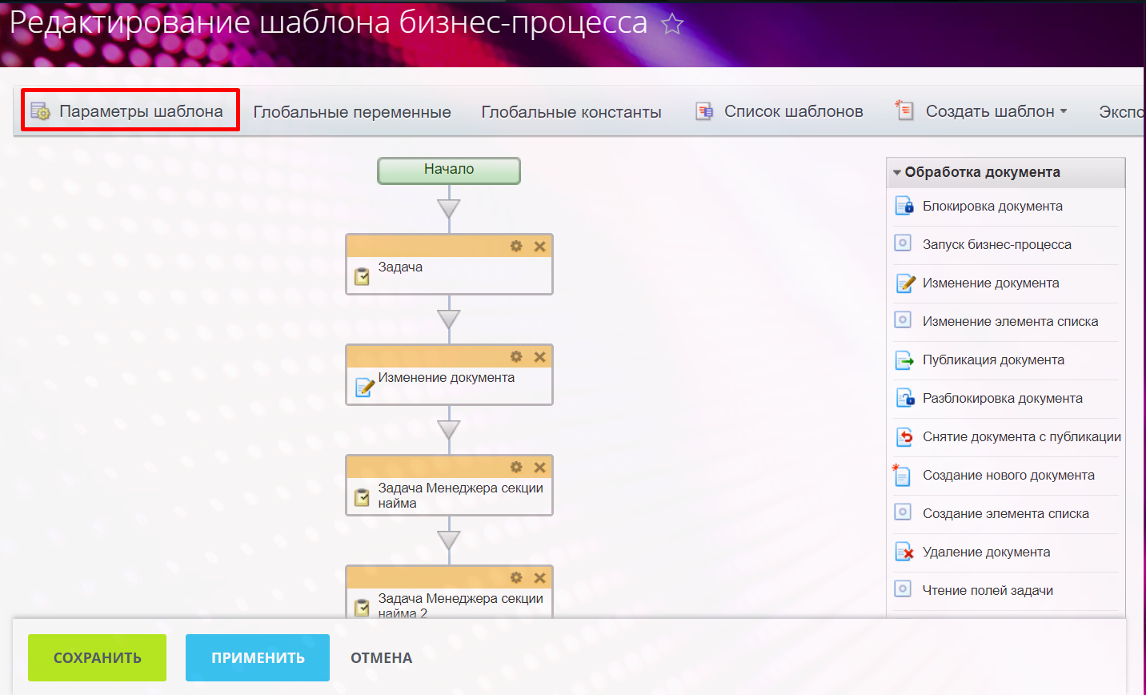

1. Далее выбираем **Константы**

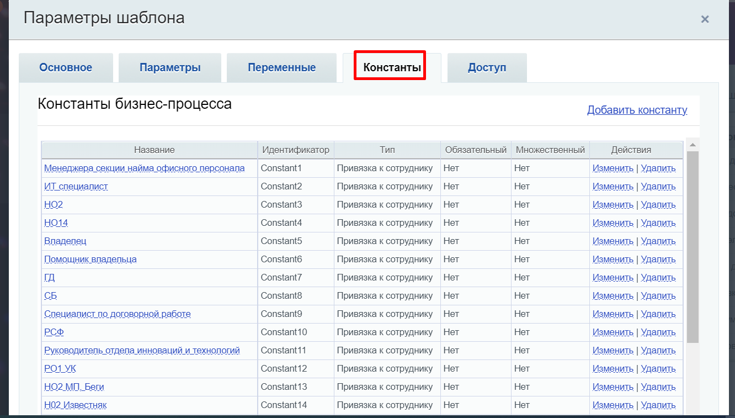

1. Выбираем нужного нашего нам сотрудника, к примеру выбираю **ИТ специалист**, нажатием на должность

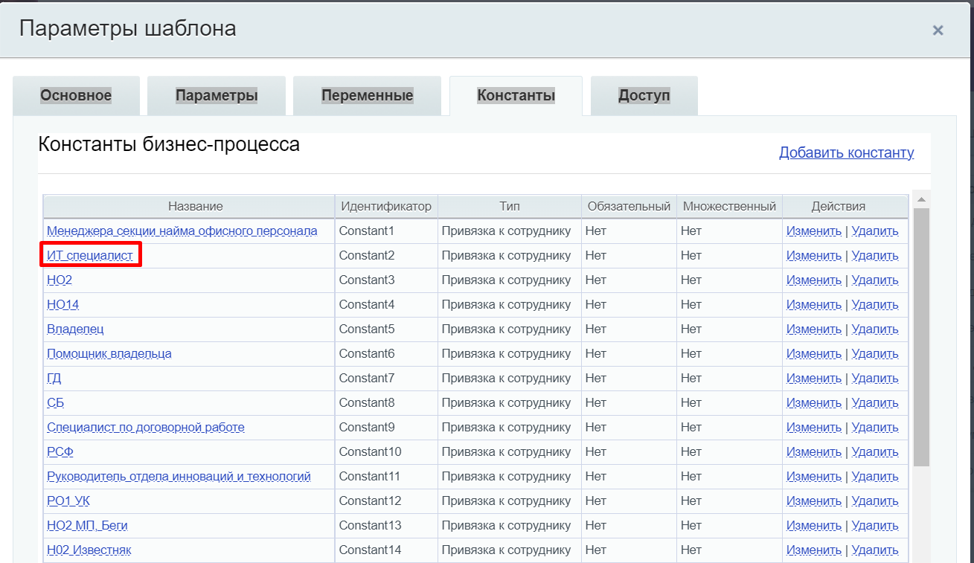

1. С помощью кнопки **Выбрать** выбираем нужного нам сотрудника и сохраняем документ кнопками **ОК** и **Сохранить**

